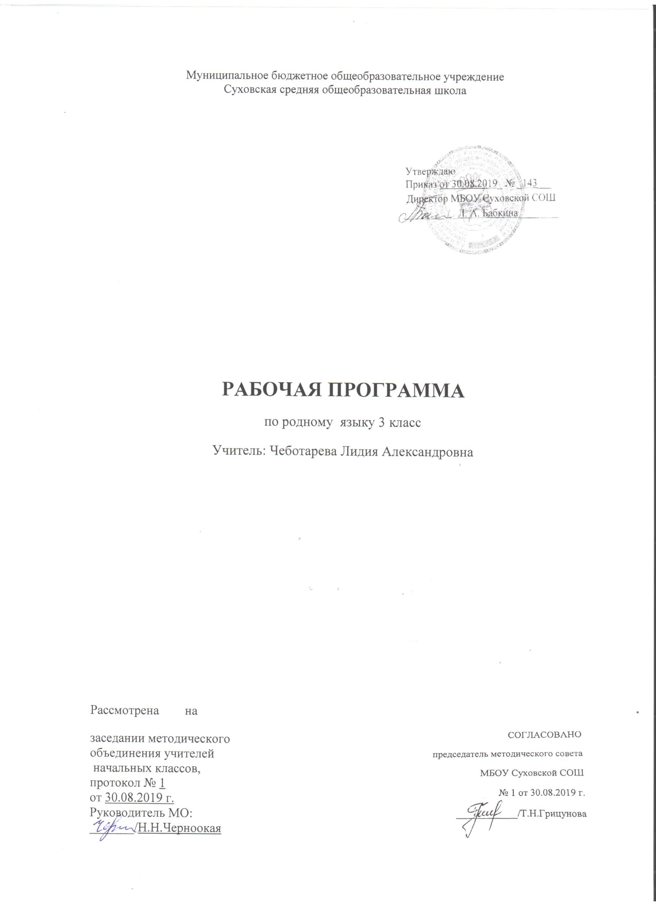

Наименование рабочей программы | Аннотация к рабочей программе
Рабочая программа по предмету «Родной язык»  Класс «3»  ФГОС ООО | Рабочая программа составлена на основе:  - федерального государственного образовательного стандарта начального общего образования;  - ориентирована на учащихся третьего класса и реализуется на основе следующих документов:  - Федеральный Закон № 273-ФЗ от 29. 12 2012 года «Закон об образовании в Российской Федерации»;  - Федеральный государственный образовательный стандарт начального общего образования.  - Примерная основная образовательная программа начального общего образования, УМК «Школа России» В. П. Канакиной, В. Г. Горецкого, М. В. Бойкиной, М. Н. Дементьева, Н. А. Стефаненко. Данная программа адресована учащимся 3 класса МБОУ Суховской СОШ. Дети данного класса не только черпают знания по русскому языку, но и раскрепощаются, перестают бояться ошибаться и оказаться осмеянным.  - примерного учебного плана для образовательных учреждений Ростовской области на 2019 – 2020 учебный год, реализующих основные общеобразовательные программы;  - учебного плана МБОУ Суховской СОШ на 2019-2020 учебный год;  - требований Основной образовательной программы начального общего образования МБОУ Суховской СОШ;  - положения о рабочей программе МБОУ Суховской СОШ
 | Количество часов: рабочая программа рассчитана на 0,5 учебного часа в неделю. Общий объем – 17 часов
 | Цели программы: Развитие личности ученика через прочное усвоение норм грамотной русской речи, расширяя кругозор детей, развивая образное мышление, творческое отношение к родному языку. Показать учащимся, что грамматика не свод скучных и трудных правил для запоминания, а увлекательное путешествие по русскому языку на разных ступенях обучения

ПОЯСНИТЕЛЬНАЯ ЗАПИСКА
Начальная школа призвана заложить основы гармоничного развития учащихся, обеспечить формирование прочных навыков грамотного письма, развитой речи. Рамки урока и насыщенность школьной программы по русскому языку не всегда позволяют ответить на многие вопросы, интересующие детей.
В настоящее время — в период модернизации учебного процесса, в период перехода школ на новые программы, предусматривающие всестороннее развитие ребенка с учетом его индивидуальности, – особенно важно и нужно расширять рамки знаний учащимися не только программного материала. Учитель должен, а, скорее всего, обязан, знакомить учеников со всеми сторонами русской речи:
- фонетической (звуковой);
- лексической (словарем);
- грамматической.
Содержание программы:
В данной программе выдержаны три направления, три раздела:
1.Работа над лексикой (значением и происхождением слов).
2.Работа над орфоэпией (правильным произношением и ударением).
3.Обучение правильному употреблению слов.

Актуальность данной программы.
Она определяется рядом факторов практического характера, под которыми понимаются тесное общение учителя и учащихся, ориентирование на творческую самореализацию развивающейся личности в учебном процессе.
Одним из источников совершенствования процесса обучения является новый подход к использованию существующих методов и средств, которые, с точки зрения развивающегося обучения, нуждаются в определенной корректировке и усовершенствовании. При внедрении данной программы в обучение учащихся на факультативных занятиях учитель получит возможность углубленно, творчески подойти к обучению родному языку учащихся 3 класса, помочь познать им тайны русской речи и практически овладеть ею.

Эффективность программы.
Высокая эффективность методов, средств и форм обучения обосновывается следующими доводами:
-Соблюдаются основные дидактические принципы обучения: сознательность, доступность, наглядность, занимательность изучаемого материала.
-Тексты разнообразны по содержанию, безупречны в языковом отношении;
-Занятия способствуют повышению желания детей читать художественную литературу, что особенно актуально в наше время;
-Они способствуют воспитанию любви к русскому слову.
Решению этой задачи служат:
- многообразие видов и форм работ по языковому материалу;
- занимательные и обучающие игры;
- работа со словарями разных видов;
- обучение умению находить различными способами ответы на вопросы;
- анализировать слово, предложение, текст;
- обучение элементам исследования слова.

Ожидаемый результат:
- сознательное усвоение изученного материала;
- развитие речи детей;
- совершенствование навыков лингвистического анализа;
- повышение уровня языкового развития школьников;
- воспитание культуры общения;
- воспитание интереса к русскому языку.

Личностные, метапредметные и предметные результаты освоения предмета.

В третьем классе личностными результатами изучения предмета «Русский язык» являются следующие умения:
- осознавать роль языка в жизни и речи людей;

- эмоционально «проживать» текст, выражать свои эмоции;
- понимать эмоции других людей, сочувствовать, сопереживать;
- обращать внимание на особенности устных и письменных высказываний других людей (интонацию, темп, тон речи;
- выбор слов и знаков препинания: точка или многоточие, точка или восклицательный знак).

Средством достижения этих результатов служат тексты учебника.
Метапредметными результатами изучения предмета «Русский язык» является формирование универсальных учебных действий (УУД).
Регулятивные УУД:
- определять и формулировать цель деятельности на уроке с помощью учителя;
- проговаривать последовательность действий на уроке;
- учиться высказывать свое предположение (версию) на основе работы с материалом учебника;
- учиться работать по предложенному учителем плану.
Средством формирования регулятивных УУД служат технология формирования типа правильной читательской деятельности и технология проблемно-диалогического обучения.
Познавательные УУД:
- ориентироваться в учебнике (на развороте, в оглавлении, в условных обозначениях);
- находить ответы на вопросы в тексте, иллюстрациях;
- делать выводы в совместной работе класса и учителя;
- преобразовывать информацию из одной формы в другую: подробно пересказывать небольшие тексты.
Средством формирования познавательных УУД служат тексты учебников и их методический аппарат, обеспечивающие формирование функциональной грамотности (первичных навыков работы с информацией).
Коммуникативные УУД:
- оформлять свои мысли в устной и письменной форме (на уровне предложения или небольшого текста);
- слушать и понимать речь других; пользоваться приемами слушания: фиксировать тему (заголовок), ключевые слова;
- выразительно читать и пересказывать текст;
- договариваться с одноклассниками совместно с учителем о правилах поведения и общения, оценки и самооценки и следовать им;
- учиться работать в паре, группе; выполнять различные роли (лидера, исполнителя).
Средством формирования коммуникативных УУД служит технология продуктивного чтения и организация работы в парах и малых группах.

Предметными результатами изучения курса Родной (русский) язык в третьем классе является сформированность следующих умений:
- правильно называть звуки в слове, делить слова на слоги, ставить ударение, различать ударные и безударные слоги;
- делить слова на части для переноса;
- производить звукобуквенный анализ слова и соотносить количество букв и звуков в двусложных словах; правильно списывать слова, предложения, текст, проверять написанное, сравнивать с образцом;
- писать под диктовку слова, предложения, текст из 40-50 слов, писать на слух без ошибок слова, где произношение и написание совпадают;
- видеть опасные места в словах, видеть в словах изученные орфограммы;
- писать без ошибок большую букву в именах, отчествах, фамилиях людей, кличках животных, географических названиях; буквы безударных гласных, проверяемых ударением, в корнях двусложных слов; проверяемые буквы согласных на конце слов; слова с непроверяемыми написаниями, определенные программой; писать предлоги раздельно с другими словами; различать одинаковые по написанию приставки и предлоги; графически объяснять выбор написаний в словах с изученными орфограммами;
- находить и исправлять орфографические ошибки на изученные правила;
- находить корень в группе однокоренных слов, видеть в словах изученные суффиксы и приставки, образовывать слова с помощью этих суффиксов и приставок; видеть и самостоятельно подбирать однокоренные слова;
- обращать внимание на особенности употребления слов;
- ставить вопросы к словам в предложении; видеть слова, называющие, о ком или о чем говорится в предложении и что говорится;
- составлять предложения из слов, предложения на заданную тему;
- предполагать по заглавию, иллюстрации и ключевым словам содержание текста; отвечать на вопросы учителя по ходу чтения и на вопросы ко всему тексту после его чтения; выбирать подходящее заглавие к тексту из ряда данных;
- составлять небольшой текст (4-5 предложений) по картинке или на заданную тему с помощью учителя и записывать.

Учебно-методическое обеспечение
Печатные пособия:
Канакина, В. П. Русский язык. 1–4 классы [Текст] : сборник диктантов и самостоятельных работ / В. П. Канакина, Г. С. Щеголева. – М. : Просвещение, 2014.
Информационно-коммуникативные средства:
Электронное приложение к учебнику В. П. Канакиной «Русский язык. 3 класс» (CD).
Наглядные пособия:
• Таблицы к основным разделам грамматического материала, содержащегося в программе по русскому языку.
• Наборы предметных (сюжетных) картинок.
Материально-технические средства:
• Классная доска.
• Компьютерная техника.
• Интерактивная доска.

Календарно - тематическое планирование
по родному языку
3 класс
1 час в неделю первое полугодие

№ п/п | Тема урока | Кол-во часов | Дата | Факт
Мир общения. Повторяем – узнаем новое
1 | Культура устной и письменной речи. Текст. Типы текстов. | 1 | 06.09
Язык – главный помощник в общении
2 | Значение слова. Синонимы. Антонимы. Омонимы | 1 | 13.09.
3 | Многозначные слова. Слово и его значение. Словосочетание. Предложение. | 1 | 20.09.
4 | Главные члены предложения. Предложения с однородными членами | 1 | 27.09.
Состав слова.
5 | Корень. Корневые орфограммы. | 1 | 04.10
6 | Приставка. Суффикс. Окончание слова. Основа слова. | 1 | 11.10
Части речи
7 | Части речи. Имя существительное. Собственные и нарицательные | 1 | 18.10
8 | Одушевленные и неодушевленные имена существительные. Род и число имен существительных. | 1 | 25.10
9 | Склонение имен существительных. | 1 | 08.11.
10 | Местоимение. Формы местоимений. Употребление местоимений в речи | 1 | 15.11.
11 | Глагол. Изменение глаголов по временам. | 1 | 22.11
12 | Неопределенная форма глагола. | 1 | 29.11
13 | Изменение глаголов по числам. НЕ с глаголами. | 1 | 06.12
14 | Имя прилагательное. Изменение имен прилагательных по родам и числам и падежам | 1 | 13.12.
15 | Имя прилагательное. Изменение имен прилагательных по родам и числам и падежам | 1 | 20.12
16 | Проверочная работа. | 1 | 27.12
17 | Игра «Язык родной, дружи со мной». | 1 | 17.01.

